**PERFIL DEL EGRESADO**

El Profesor de Educación Secundaria en Matemática será capaz de:

* Posibilitar el aprendizaje y la formación integral de sus alumnos.
* Propiciar climas agradables para la convivencia, el intercambio intelectual y la participación en la vida social.
* Comprender la complejidad de los procesos educativos en general y de los procesos de enseñanza aprendizaje en particular.
* Participar de la vida y gestión institucional de proyectos específicos de mejora continua, de iniciativas comunitarias.
* Encarar el trabajo en equipo como instancia de aprendizaje colectivo donde se entrecruzan saberes, posiciona-mientos, y se complementan perfiles.
* Acordar acciones y desarrollar en sus alumnos bases del pensamiento matemático científico y las capacidades para su aplicación en otros campos.

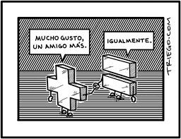

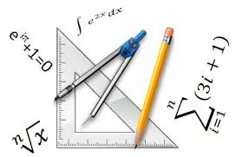

**CAMPO OCUPACIONAL**

La labor docente es una profesionalizacion especializada, ya que las capacidades y competencias requeridas para enseñar en cada nivel y modalidad, son especificas para que sea posible proponer esquemas completamente genericos de formacion.

Se proyecta formar docentes que sean capaces de incorporarse en el nivel de educacion secundaria, con una amplia y flexible preparacion academica que potencie su adaptacion a las circunstancias historicas de la provincia y del pais a la vez que brinda una formacion integral que le permita desarrollar competencias teoricas, practicas y tecnicas, contemporaneas al contexto sociocultural y educativo argentino en general y jujeño en particular, con capacidad en el hacer, pensar y reflexionar sobre el saber pedagogico.

**REQUISITOS**

**DE INSCRIPCION**

* Fotocopia del Título secundario o Constancia de Título en Trámite*
* Fotocopia DN*.
* Fotocopia Partida de Nacimiento*
* Fotocopia Planilla Prontuarial*
* Examen Psico-físico

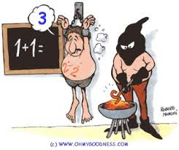

(*) Autenticada

**ACTIVIDADES**

**DE EXTENSION**

* Participación en talleres, seminarios, cursos, charlas, etc.
* Visita a instituciones del medio y de la provincia.
* Talleres de capacitación en TIC.
* Viajes de Estudios a diferentes localidades de la provincia.





**INSTITUTO DE EDUCACION SUPERIOR N° 9**

**“JUANA AZURDUY”**

Undiano y Silvester

B° Bernacchi

San Pedro de Jujuy

Jujuy

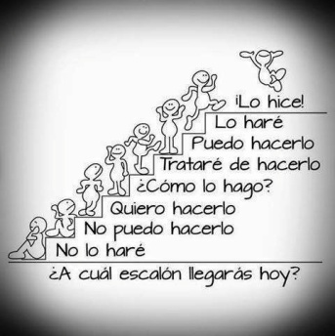

**PROFESORADO DE**

**EDUCACIÓN**

**SECUNDARIA**

**EN**

**MATEMÁTICA**

